EL DIRECTOR GENERAL DEL INSTITUTO DE DESARROLLO URBANO - IDU,

En uso de sus facultades legales y estatutarias, en especial de las conferidas en el Numeral 1° del Artículo 17 del Acuerdo Distrital Número 19 de 1972, en el Artículo 29 del Acuerdo No. 001 de 2009 y en el Artículo 3° del Acuerdo 002 de 2009, expedidos por el Consejo Directivo del IDU, en el artículo 31 del Decreto Distrital 552 de 2018 y demás disposiciones concordantes y,

CONSIDERANDO:

Que el artículo 82 de la Constitución Política de Colombia señala que es deber del estado velar por la protección de la integridad del espacio público y por su destinación al uso común, el cual prevalece sobre el interés particular.

Que la Ley 9 de 1989, en su artículo 7, consagra la facultad que tienen los municipios para contratar con entidades privadas la administración, mantenimiento y aprovechamiento económico del espacio público.

Que, en igual sentido, el Decreto Nacional 1077 de 2015 en su artículo 2.2.3.3.3 contempló la posibilidad de que los municipios y distritos puedan contratar con entidades privadas la administración, mantenimiento y el aprovechamiento económico del espacio público, sin que impida a la ciudadanía de su uso, goce, disfrute visual y libre tránsito.

Que el Parágrafo del artículo 278 del Decreto Distrital 190 de 2004 – Plan de Ordenamiento Territorial de Bogotá, estableció la obligación en cabeza del Alcalde Mayor de regular “lo concerniente a la administración, mantenimiento y aprovechamiento económico del espacio público. Para ello contará con un plazo de dos (2) años, contados a partir de la aprobación del presente Plan”.

Que según el artículo 16 del Decreto Distrital 215 de 2005 (Plan Maestro de Espacio Público para el Distrito Capital), *"Se entiende por aprovechamiento económico del espacio público, la realización de actividades con motivación económica de manera temporal, en los elementos constitutivos y complementarios del espacio público del Distrito Capital, previa autorización de la autoridad pública competente a través de los instrumentos de administración del espacio público."*

Que mediante el Decreto Distrital 456 de 2013 se adoptó el Marco Regulatorio del Aprovechamiento Económico del Espacio Público en el Distrito Capital de Bogotá. Dicha norma en su artículo 7° identificó las actividades de aprovechamiento económico permitidas en el espacio público, entre las cuales se encuentran los Eventos Publicitarios.

Que mediante el Decreto Distrital 552 de 2018 “Por medio del cual se establece el Marco Regulatorio del Aprovechamiento Económico del Espacio Público en el Distrito Capital de Bogotá y se establecen otras disposiciones”, se derogó en su totalidad el Decreto Distrital 456 de 2013 y se estableció un nuevo marco regulatorio para el aprovechamiento económico del espacio público.

Que en el artículo 8° del Decreto Distrital 552 de 2018 se establecen dentro de las actividades susceptibles de aprovechamiento económico permitidas en el espacio público, los Eventos Publicitarios que son el “Conjunto de canales de comunicación destinados a divulgar, informar o llamar la atención del público en el ejercicio de una actividad comercial, industrial o profesional.”.

Que de acuerdo a los artículos 11º y 12º del Decreto Distrital 552 de 2018, el Instituto de Desarrollo Urbano es una entidad administradora y gestora del aprovechamiento económico del Espacio Público de la ciudad.

Que el artículo 31 del Decreto Distrital 552 de 2018 determina que las “Entidades Administradoras del Espacio Público y las Entidades Gestoras del Aprovechamiento Económico del Espacio Público, dentro del marco de sus funciones, contarán con los respectivos protocolos de aprovechamiento económico para la implementación del presente decreto incluyendo la fórmula de retribución por el aprovechamiento económico del espacio público.

Las Entidades Administradoras del Espacio Público y las Entidades Gestoras del Aprovechamiento del Espacio Público adoptarán los protocolos de aprovechamiento económico y la fórmula de retribución mencionados en el presente artículo por medio de acto administrativo motivado.”.

Que el artículo 20 del Acuerdo 002 de 2017 "Por el cual se modifica parcialmente el Acuerdo 002 de 2009¨ expedido por el Consejo Directivo del Instituto de Desarrollo Urbano, asigna a la Dirección Técnica de Administración de Infraestructura la función de adelantar el análisis y evaluación de la información y preparar la documentación necesaria, para permitir los usos temporales en el espacio público construido a cargo de la entidad, mediante permisos o la suscripción de contratos o convenios que tengan como fin organizar, promocionar, utilizar, conservar, rehabilitar, dotar, reivindicar, restituir, recuperar, mantener y aprovechar económicamente dicho espacio.

Que el Decreto Distrital 777 de 2019 "Por medio del cual se reglamenta el Estatuto Orgánico del Presupuesto Distrital y se dictan otras disposiciones", en su artículo 69 modificó el artículo 24 del Decreto Distrital 552 de 2018 “Por el cual se adopta el Marco Regulatorio de Aprovechamiento Económico del Espacio Público de Bogotá”, quedando de la siguiente manera:

“Artículo 69. Modifíquese el artículo 24 del Decreto Distrital 552 de 2018, el cual quedará así: "Artículo 24. Retribución por aprovechamiento económico del espacio público. Es el valor, en dinero, en especie o mixta que se entrega como contraprestación al Distrito Capital por la realización de una actividad con motivación económica en el espacio público, de conformidad con sus competencias, por las ventajas y beneficios económicos particulares derivados del uso de uno o de varios espacios públicos.

El pago del valor determinado de la retribución económica deberá realizarse de forma anticipada y en las cuentas bancarias que disponga para este fin la Dirección Distrital de Tesorería de la Secretaría Distrital de Hacienda, con excepción de la retribución a favor del IDRD para los espacios bajo su administración y de los establecimientos públicos o de las empresas o sociedades distritales por el aprovechamiento de sus bienes fiscales.

Que mediante Resolución IDU 2307 del 30 de mayo de 2019 “Por la cual se delegan funciones y se dictan otras disposiciones”, (modificada conforme a la Resolución 6678 de 02 octubre de 2019) en su artículo 19, delegó en el Director Técnico de Administración de Infraestructura, de conformidad con los Acuerdos 02 de 2009 y 02 de 2017 del Consejo Directivo del IDU y el Manual de Funciones y Competencias Laborales, la función de otorgar y negar permisos con o sin aprovechamiento económico del espacio público construido, y/o suscribir los contratos que se requieran para este mismo fin. Así como realizar las demás actuaciones, aprobación de garantías, actas, modificaciones, prórrogas, adiciones y demás actos administrativos relacionados que garanticen la correcta ejecución de los mismos.; otorgar y negar permisos de uso temporal de espacio público construido y suscribir los actos administrativos que se requieran para este fin; así mismo, entregar y recibir mediante acto administrativo con otras Entidades Administradoras del Espacio Público, los elementos del espacio público a su cargo en los términos del Decreto Distrital 552 de 2018, o por las normas que lo reglamenten, modifiquen, adicionen o sustituyan.

Que el IDU expidió la Resolución 106247 de 2014 “Por la cual se adoptan el protocolo Interinstitucional y la Fórmula de retribución del Aprovechamiento Económico del Espacio Público de Bogotá D.C., - modalidad de corto plazo”, que se encontraba regida por el Decreto Distrital 456 de 2013, el cual fue derogado por el Decreto Distrital 552 de 2018, por lo cual se requiere actualizar la reglamentación de aprovechamiento económico de corto plazo.

Que con el fin de dar cumplimiento a los consagrado en el numeral 8 del Artículo 8 de la Ley 1437 de 2011 “Por la cual se expide el Código de Procedimiento Administrativo y de lo Contencioso Administrativo”, el proyecto de esta Resolución se publicó en la página web del IDU [www.idu.gov.co](http://www.idu.gov.co) desde el xxx del xxx de 2020 hasta el xx del xx del 2020, para que la ciudadanía en general hiciera observaciones y sugerencias.

En virtud de lo anterior, el Director General del Instituto de Desarrollo Urbano,

**RESUELVE:**

**ARTÍCULO PRIMERO**: Adoptar el Protocolo Interinstitucional y la Fórmula de Retribución del Aprovechamiento Económico del Espacio Público de Bogotá D.C. para la modalidad de corto plazo, contenidos en los documentos técnicos que hacen parte integral de la presente resolución.

**ARTÍCULO SEGUNDO: Vigencia.** La presente resolución rige a partir de la fecha de su publicación y deroga la Resolución IDU 106247 de 2014. Igualmente, esta Resolución será publicada en la página web de la Entidad www.idu.gov.co.

COMUNÍQUESE Y CÚMPLASE

Dada en Bogotá D.C. a los ~{CO-FECHA-DOC-RES}.

**~{CO-REM-NOMBRE-MYMN}**

~{CO-REM-CARGO-MYMN}

~{CO-DESC-ANEXOS}

Proyectó: Magda Cristina Amado Galindo – DTAI

Proyectó: Adriana Murillo Casallas - DTAI

Revisó: Roberto Martínez – Abogado DTAI

Aprobó: Gustavo Montaño – Director Técnico de Administración de Infraestructura

Aprobó: Claudia Tatiana Rojas – Subdirectora General de Infraestructura

Aprobó: Giancarlo Suescún – Subdirector General Jurídica

**PROTOCOLO INTERINSTITUCIONAL PARA EL APROVECHAMIENTO ECONÓMICO DEL ESPACIO PÚBLICO MODALIDAD CORTO PLAZO**

# Introducción.

El protocolo interinstitucional es una herramienta necesaria para operacionalizar el Decreto contentivo del Marco Regulatorio del Aprovechamiento Económico del Espacio Público (MRAEEP) y generar uniformidad en el trámite ante las entidades gestoras del aprovechamiento por parte de los solicitantes y las interacciones que tienen las entidades distritales para la autorización de las actividades y eventos que se realicen en espacio público de manera temporal.

El artículo 31 del Decreto Distrital 552 de 2018 destaca que “las Entidades Administradoras del Espacio Público y las Entidades Gestoras del Aprovechamiento Económico del Espacio Público, dentro del marco de sus funciones, contarán con los respectivos protocolos de aprovechamiento económico para la implementación del presente decreto incluyendo la fórmula de retribución por el aprovechamiento económico del espacio público.

Las Entidades Administradoras del Espacio Público y las Entidades Gestoras del Aprovechamiento del Espacio Público adoptarán los protocolos de aprovechamiento económico y la fórmula de retribución mencionados en el presente artículo por medio de acto administrativo motivado.”

Teniendo en cuenta que el IDU ya había reglamentado a través de la Resolución 106247 de 2014 el aprovechamiento económico de corto plazo en el marco de lo ordenado por el Decreto Distrital 456 de 2013, y que éste fue derogado por el Decreto Distrital 552 de 2018, se hace necesario actualizar el protocolo interinstitucional con base en la nueva normatividad.

El procedimiento que se presenta en este documento está creado para aquellas solicitudes de aprovechamiento económico en modalidad corto plazo (eventos publicitarios), es decir, aquellas que tengan una duración menor a un (1) año. Para su entendimiento es necesario conocer las competencias que recogió el Decreto Distrital 552 de 2018, en especial las referidas a las entidades gestoras y administradoras; elementos de espacio público en los cuales se autorice este tipo de actividades, así como los factores para el desarrollo de la fórmula de retribución y de ponderación. Así mismo, los requisitos para el uso del espacio público y el trámite respectivo. Es de anotar, que los días de trámite de las solicitudes a lo largo del documento se entienden como hábiles.

El artículo 11 del Decreto Distrital 552 de 2018 en adelante MRAEEP (Marco Regulatorio de Aprovechamiento Económico del Espacio Público), establece que el IDU es una entidad administradora de espacio público, la cual tiene bajo su potestad los siguientes elementos de espacio público:

* Alamedas, plazas y plazoletas
* Controles ambientales
* Espacio Aéreo
* Puentes peatonales
* Red de andenes, vías peatonales y pasos peatonales
* Zonas bajas de los puentes vehiculares y peatonales
* Zonas de estacionamiento en subsuelo

En su artículo 10 Elementos de espacio público donde se permiten actividades susceptibles de aprovechamiento económico se establece que, en todos los elementos administrados por el IDU, excepto en el espacio aéreo, se permite el desarrollo de eventos publicitarios, es decir, actividades de qué trata la presente reglamentación.

1. **Trámite de la solicitud**

La persona natural o jurídica, pública o privada, unión temporal o consorcio que pretenda usar un espacio público para el desarrollo de actividades de aprovechamiento económico de corto plazo deberá cumplir con el siguiente procedimiento:

1. Radicar solicitud en el IDU ubicada en la calle 22 No. 6 – 27 primer piso, con por lo menos 20 días de anticipación a la fecha del evento, adjuntando los siguientes documentos:

* Proyecto de manejo de la actividad
* Certificado de complejidad SUGA (Cumplimiento del Decreto 599 de 2013 o aquel que lo modifique, sustituya o derogue)
* Persona natural:
* Fotocopia de la cédula del solicitante ampliada al 150%
* Fotocopia del RUT y RIT
* Persona jurídica:
* Certificado de existencia y representación legal, cuya fecha de expedición no sea superior a un (1) mes.
* Fotocopia del RUT y RIT
* Fotocopia de la cédula ampliada al 150% del representante legal.
* Unión Temporal o Consorcio:
* Documento que acredite la creación y conformación del mismo.
* Documento de identificación del representante.
* Certificado de Existencia y representación legal de sus integrantes y copia el RUT
* Entidades Públicas:
* Decreto y/o resolución de nombramiento del representante legal de la entidad solicitante.
  1. **Explicación del Proyecto de manejo**:

**Descripción de la actividad**: Se deberán relacionar cada una de las actividades a realizar durante el desarrollo de la actividad y/o evento, indicando el horario y fechas establecidas; incluyendo el plan de ocupación del espacio (logística), y la propuesta de control y seguimiento al cumplimiento del proyecto de manejo con nombres y teléfonos celulares de las personas responsables.

**Manejo de residuos sólidos**: Se deberá relacionar la clasificación de los residuos que se generarán en virtud del evento y/o actividad, qué tipo material y qué manejo le dará a estos materiales. La clasificación, tipo de material y manejo deberán estar en concordancia con la resolución 799 de 2012 emitida por la Unidad Administrativa Especial de Servicios Públicos, o aquella que la modifique, adicione o sustituya.

**Planos**: Se deberán radicar los siguientes planos:

* Salidas de emergencia para evacuación.
* Ubicación de la propuesta de ocupación del espacio público solicitado
* En aquellos casos en que se requiere iluminación y energía, se deberá incluir la localización de la acometida de la fuente de energía y del permiso de conexión de la entidad prestadora del servicio, o del usuario que así lo autorice.
* Plano de localización del espacio público.
  1. **Expedición del acto administrativo de autorización de aprovechamiento económico del espacio público**

Una vez se radique la solicitud de uso del espacio público adjuntando los documentos descritos anteriormente, el IDU llevará cabo una evaluación tanto del proyecto de manejo de espacio público y los planos del evento y/o actividad en espacio público, y determinará si es factible o no autorizar la propuesta.

En caso de existir más de una solicitud para el uso de un mismo espacio público en las mismas fechas, se aplicarán los criterios establecidos en el artículo 19 del Decreto Distrital 552 de 2018:

* Fecha de la solicitud radicada en debida forma.
* Menor impacto de la actividad sobre el elemento del espacio público.
* Mayor beneficio para la ciudadanía.
* Las demás consideraciones que se definan en el respectivo protocolo de aprovechamiento económico.

Siendo favorable la evaluación del Proyecto de Manejo de Espacio Público y los planos correspondientes, y que el espacio público se encuentre disponible, se generará una reserva a través de un oficio del IDU, en el cual se informará el valor de la retribución por el aprovechamiento económico del espacio público, y el procedimiento para pagar al Distrito esta retribución en la Tesorería Distrital; así como aquellos documentos faltantes, si así es el caso.

En caso de ser un evento y/o actividad de media y alta complejidad y tendrá que surtir el proceso relacionado con la autorización de la Secretaría Distrital de Gobierno para la aglomeración de público en cumplimiento del Decreto Distrital 599 de 2013 o aquel que lo modifique, derogue o sustituya.

El usuario tendrá dos (2) días hábiles para realizar el pago correspondiente en la cuenta que el Distrito determine para este caso y que será informada en el oficio de reserva. En caso de no realizarlo el IDU liberará los elementos de espacio público para una nueva solicitud.

Una vez el solicitante realice el pago en el tiempo establecido para ello, deberá radicar el comprobante del mismo con por lo menos tres (3) días de anticipación a la fecha de la actividad, adjuntando los documentos que fueron solicitados en la reserva, si es el caso.

El IDU procederá a elaborar el acto administrativo mediante el cual se autoriza el aprovechamiento económico del espacio público solicitado, y el solicitante deberá acercarse a la entidad para notificarse del mismo.

Una vez expedido, notificado y ejecutoriado el acto administrativo el solicitante tiene dos días para tramitar la expedición de las pólizas necesarias para la perfección del contrato, las cuales deberán radicarse en original y debidamente firmadas por el representante legal.

Verificadas y aprobadas las pólizas solicitadas, se procederá a realizar la visita y suscripción del acta de entrega del espacio antes del inicio del evento.

* 1. **Control y evaluación del proceso.**

Durante el montaje, la realización del evento y/o actividad y durante el desmontaje, el IDU llevará a cabo control del cumplimiento del proyecto de manejo presentado por el solicitante para el uso del espacio público así como de los conceptos favorables emitidos para ello.

Así mismo, se participará en las labores del Puesto de Mando Unificado (PMU) del evento/actividad[1] a través de informes y/o actas, procederá a otorgar o no el paz y salvo por la actividad realizada en espacio público.

El documento paz y salvo será condición necesaria para una siguiente solicitud de espacio público. Si el solicitante incumplió con una de las condiciones pactadas, el IDU limitará al usuario durante seis (6) meses para tramitar una solicitud de uso de espacio público con motivación económica, salvo que medie fuerza mayor o caso fortuito debidamente soportado.

1. **Condiciones adicionales para el aprovechamiento económico de corto plazo.**

Son aquellas actividades que deberán ser tenidas en cuenta por el solicitante para el uso y aprovechamiento económico de un espacio público:

* 1. **Horarios:**

Los horarios de uso de elementos de espacio público serán desde las 6:00 am hasta las 11:59 pm

* 1. **Servicio de aseo para eventos de media y alta complejidad:**

Con el fin de mitigar los impactos negativos que pueden generarse por las aglomeraciones generadas por los eventos de aprovechamiento económico del espacio público, y dando cumplimiento al Artículo 47 del Decreto Nacional 2981 de 2013 “Por el cual se reglamenta la prestación del servicio público de aseo”, para la realización de actividades y/o eventos de media y alta complejidad se deberá contar con la participación de un prestador del servicio público de aseo, el cual será contratado por el organizador de la actividad y/o evento y su costo será pactado libremente así como su forma de pago.

Esta disposición es de obligatorio cumplimiento y será condición necesaria para el uso de los elementos de espacio público. El área a contratar por parte del organizador de la actividad y/o evento deberá abarcar la totalidad del elemento de espacio público.

Para la suscripción del acto administrativo de aprovechamiento económico, el IDU solicitará el contrato de prestación del servicio de aseo con las características ya descritas, para los eventos de mediana y alta complejidad.

* 1. **Publicidad adicional:**

Las vallas, separadores, pasacalles, señalización, polisombras y demás elementos que se utilicen por parte de los organizadores de las actividades y/o eventos en espacio público no podrán contener publicidad de ningún tipo. El incumplimiento de esta disposición será causal de la no expedición de paz y salvo y por ende, se surtirá el procedimiento descrito en el literal c del numeral 2.3 del presente protocolo interinstitucional.

* 1. **Consumo y expendio de sustancias psicoactivas y bebidas alcohólicas en espacio público:**

Se deberá dar estricto cumplimiento a lo dispuesto en el artículo 3 de la Ley 2000 de 2019 “Por medio de la cual se modifica el Código Nacional de Policía y Convivencia y el Código de la infancia y la Adolescencia en materia de consumo, porte y distribución de sustancias psicoactivas en lugares con presencia de menores de edad y se dictan otras disposiciones”:

**¨Artículo 3°.** Modifíquese el parágrafo 2° y adiciónense dos nuevos numerales y tres parágrafos nuevos al artículo 140 de la Ley 1801 de 2016, “por la cual se expide el Código Nacional de Policía y Convivencia”, en los siguientes términos:

**Artículo 140. *Comportamientos contrarios al cuidado e integridad del espacio público.***Los siguientes comportamientos son contrarios al cuidado e integridad del espacio público y por lo tanto no deben efectuarse:

*(...)*

*13. Consumir, portar, distribuir, ofrecer o comercializar sustancias psicoactivas, inclusive la dosis personal, en el perímetro de cen­tros educativos; además al interior de centros deportivos, y en parques. También, corresponderá a la Asamblea o Consejo de Administración regular la prohibición del consumo de sustan­cias psicoactivas en determinadas áreas de las zonas comunes en conjuntos residenciales o las unidades de propiedad horizontal de propiedades horizontales, en los términos de la Ley 675 de 2001.*

*14. Consumir, portar, distribuir, ofrecer o comercializar sustancias psicoactivas, incluso la dosis personal, en áreas o zonas del es­pacio público, tales como zonas históricas o declaradas de inte­rés cultural, u otras establecidas por motivos de interés público, que sean definidas por el alcalde del municipio. La delimitación de estas áreas o zonas debe obedecer a principios de razonabili­dad y proporcionalidad.*

***Parágrafo 2****°****.****Quien incurra en uno o más de los comportamientos señalados será objeto de la aplicación de las siguientes medidas, sin perjuicio de la responsabilidad penal que se genere bajo el Título XIII del Código Penal.*

*(...)*

|  |  |
| --- | --- |
| ***Comportamientos*** | ***Medida correctiva a aplicar de manera general*** |
| *Numeral 13* | *Multa General tipo 4; Destrucción del bien.* |
| *Numeral 14* | *Multa General tipo 4; Destrucción del bien.* |

*(...)*

Así como lo establecido en el artículo 2º del Decreto Distrital 825 de 2019 “Por medio del cual se establecen los perímetros y zonas para la restricción del porte, consumo, facilitamiento, distribución, ofrecimiento y comercialización de sustancias psicoactivas, de conformidad con lo previsto en los artículos 2º y 3º de la Ley 2000 de 2019, modificatorios parcialmente de los artículos 34 y 140 de la Ley 1801 de 2016, y se dictan otras disposiciones”:

*“Perímetro para restricción.**Se establece en doscientos (200) metros el perímetro circundante del área o lugares abiertos al público o zona del espacio público, en el que no se permitirá el consumo, porte, facilitamiento, distribución, ofrecimiento o comercialización de sustancias psicoactivas, inclusive la dosis personal, durante las veinticuatro (24) horas del día, los siete (7) días a la semana. Los equipamientos (entornos) que comprenderán el perímetro circundante en el que operará la restricción, son:*

1. *Instituciones de educación formal y de educación para el trabajo y desarrollo humano público y privado ubicado en Bogotá, Distrito Capital: jardines infantiles; establecimientos educativos en sus niveles: preescolar, básica primaria y básica secundaria y media; instituciones de educación superior; centros de atención para población vinculada al sistema de responsabilidad penal para adolescentes.*
2. *Estadios, coliseos y centros deportivos.*
3. *Parques: Para efecto del presente decreto, de conformidad con lo establecido en el plan de ordenamiento territorial, POT, se entiende por parques los siguientes: 1. Parques de escala regional; 2. Parques de escala metropolitana; 3. Parques de escala zonal; 4. Parques de escala vecinal y 5. Parques de bolsillo.*
4. *Plazas y plazoletas: entendidas estas como elementos estructurantes del espacio público, de conformidad con lo dispuesto en los artículos 246 y 266 del POT.*
5. *Sistema de transporte masivo, así como estaciones y lugares de acceso al mismo.*
6. *Instituciones prestadoras de servicios de salud públicas y privadas.*
7. *Instituciones de protección social de naturaleza pública.*

*Parágrafo 1.- Para efectos de la aplicación del presente decreto se tendrán en cuenta las sustancias psicoactivas referidas en el artículo 2.2.8.9.1. del Decreto Nacional 1844 de 2018, o las disposiciones que lo modifiquen, sustituyan, reemplacen, adicionen o deroguen.*

*Parágrafo 2.- Tampoco se permitirá el consumo, porte, distribución, ofrecimiento o comercialización de sustancias psicoactivas, inclusive la dosis personal, en el interior de centros deportivos y en parques. ¨*

* 1. **Emisión de ruido:**

Si la actividad y/o evento cuenta con emisión de ruido, el organizador deberá dar estricto cumplimiento a la Resolución 627 de 2006 del Ministerio de Ambiente, Vivienda y Desarrollo Territorial “Por la cual se establece la norma nacional de emisión de ruido y ruido ambiental”; y al concepto técnico que emita la Secretaría Distrital de Ambiente respecto al límite de decibeles (dB) de acuerdo al sector, tipo de elemento de espacio público y determinantes que establezca la autoridad ambiental.

* 1. **Consumo de tabaco y derivados:**

Se deberá observar lo establecido en el artículo 19 de la Ley 1335 de 2009 “Disposiciones por medio de las cuales se previenen daños a la salud de los menores de edad, la población no fumadora y se estipulan políticas públicas para la prevención del consumo del tabaco y el abandono de la dependencia del tabaco del fumador y sus derivados en la población colombiana”, en los casos en que aplique,

1. **Fórmula de retribución por el aprovechamiento económico del espacio público.**

**Introducción**

De acuerdo con la concepción económica del espacio público, éste se define como el conjunto de elementos públicos y privados que por su condición y uso están destinados a la satisfacción de las necesidades urbanas colectivas. En este sentido, se constituye en un elemento esencial y estructural para el desarrollo de la cotidianidad de cualquier ente territorial en general, y del Distrito Capital, en particular.

Uno de los efectos inherentes al espacio público, que se basa precisamente en la interacción que tienen los agentes con un elemento de uso público, es la realización de actividades con motivación económica por parte de privados en el mismo. Al respecto, el tema del aprovechamiento económico del espacio público en los elementos que son propiedad del estado, es de particular interés para la Administración Distrital porque la realización desregulada de este tipo de actividades genera externalidades negativas para el resto de población y para las finanzas distritales. Por este motivo, se plantea la necesidad de regular el uso económico del espacio público y de diseñar un mecanismo de cobro para corregir las externalidades negativas.

Al respecto, el instrumento diseñado por la Administración Distrital para regular las actividades con motivación económica en los elementos de espacio público, se materializó con el Decreto Distrital 456 de 2013, por medio del cual se adoptó el Marco Regulatorio del Aprovechamiento Económico del Espacio Público (MRAEEP) para la ciudad de Bogotá, el cual fue derogado por el Decreto Distrital 552 de 2018, en el cual se establecen las entidades administradoras, gestoras, aprovechadores, los elementos y los tipos de instrumentos de administración y aprovechamiento económico del espacio público, así como las actividades autorizadas, sus modalidades y retribuciones económicas.

Sobre el último punto, el Decreto en mención establece, en su artículo 31 Protocolo de Aprovechamiento Económico y fórmula de Retribución, en el cual ordena que tanto las entidades administradoras como las gestoras dentro del marco de sus funciones contarán con los respectivos protocolos de aprovechamiento económico para la implementación del mismo, incluyendo la fórmula de retribución.

En cumplimiento de lo anterior, se presenta el trabajo de análisis y formulación de la fórmula de retribución que fue debidamente aprobada por la Comisión Intersectorial de Espacio Público y reglamentada a través de la Resolución IDU 106247 de 2014.

* 1. **Objetivo**

Retribuir a la ciudad las ventajas y beneficios particulares derivados del aprovechamiento económico del espacio público en la ciudad de Bogotá, por parte de una persona natural o jurídica.

* 1. **Objetivos específicos**
* Capturar los impactos generados por las actividades con motivación económica.
* Generar un proceso dinámico que haga de la estimación un proceso casuístico, es decir, que varíe según se afecten las variables formuladas.
  1. **Fórmula de retribución por aprovechamiento económico del espacio público**
     1. Base Conceptual

El cobro por aprovechamiento económico del espacio público se concibió como un instrumento para corregir las externalidades negativas que genera su uso desmedido. Para cumplir este cometido, se planteó la necesidad de diseñar un mecanismo progresivo, que generará un cobro más alto por utilizar una mayor cantidad de espacio público, o por la realización de eventos en lugares de la ciudad que tuvieran mayor valor.

A continuación, se presenta una revisión detallada del procedimiento estadístico utilizado para obtener la formula general.

El análisis estadístico se llevó a cabo en tres etapas:

1. Primera etapa: Consistió en tratar la variable dependiente (la retribución por aprovechamiento económico del espacio público -- RAE) la cual se estimó través de una variable proxi y se obtuvo como resultado la unidad básica de aprovechamiento económico por metro cuadrado (UBAE), que corresponde al costo básico del mantenimiento incremental del espacio público por metro cuadrado, que es una retribución mínima que permita al suelo mantenerse y reproducir capital.
2. Segunda Etapa: Se centró en la identificación del conjunto de variables o elementos que afectaban positivamente el valor de la UBAE. Para ello, se realizó un levantamiento de información secundaria (geográfica y alfanumérica) proveniente de diferentes entidades distritales, la cual permitió codificar las variables independientes. De dichas actividades, se obtuvo un modelo de retribución por aprovechamiento económico compuesto de 6 variables independientes agrupadas en tres factores de características, que tienen por objeto incrementar el pago por aprovechamiento económico cuando se vean afectadas.
3. Tercera Etapa: Muestra los resultados obtenidos de los diferentes ejercicios estadísticos que se llevaron a cabo con base en lo encontrado en los pasos descritos anteriormente.
   * 1. **Estimación de la variable dependiente y el cálculo de la UBAE:**

El cálculo de la variable dependiente que se categorizo en la modelación como RAE se desarrolló como una variable proxi del precio del suelo público.

Para el cálculo de la variable proxi se utilizaron los valores de las zonas geoeconómicas homogéneas (ZGH) de la Unidad Administrativa Especial de Catastro Distrital (UAECD), toda vez, que estos tienen como referencia para su estimación el espacio público, y por tanto, su valor se puede sustraer de la base catastral asumiendo que éste representa el 30% del valor de la ZGH[2], y porque adicionalmente la información está disponible a nivel de ciudad y para cada uno de los elementos del espacio público.

Posteriormente, se procesó la información de espacio público existente en la base de datos geográfica del DADEP, la cual sirve de base para el cálculo de los indicadores de espacio público, con el fin de asignar un precio de referencia al espacio público. De esta base de datos geográfica se analizaron 117.116 datos que corresponden a los diferentes elementos constitutivos del espacio público en la ciudad.

Por otra parte, se realizó un ejercicio estadístico en el que se encontró que el valor de las ZGH presenta una correlación de 0,41 con el estrato del espacio considerado. Esto supone que el aumento en esta variable (estrato) lleva implícito un incremento en el valor de la zona, en otras, palabras se evidencio relación entre las variable proxi y el estrato.

Partiendo de ésta relación, se diseñó una unidad de medida básica para el cobro por aprovechamiento económico del espacio público denominada - UBAE. A continuación, se presentan los valores de la unidad por estrato:

|  |  |  |  |  |  |
| --- | --- | --- | --- | --- | --- |
| **UNIDAD BÁSICA PARA EL APROVECHAMIENTO ECONÓMICO** | | | | | |
| ESTRATO | VALOR | 10% | UBAE | 5% | UBAE |
| 1 | $ 139.975 | $ 13.997 | $ 466 | $ 6.998 | $ 233 |
| 2 | $ 380.020 | $ 38.002 | $ 1.266 | $ 19.001 | $ 633 |
| 3 | $ 599.153 | $ 59.915 | $ 1.997 | $ 29.957 | $ 998 |
| 4 | $ 857.191 | $ 85.719 | $ 2.857 | $ 42.859 | $ 1.428 |
| 5 | $ 1.377.634 | $ 137.763 | $ 4.592 | $ 68.881 | $ 2.296 |
| 6 | $ 1.934.571 | $ 193.457 | $ 6.448 | $ 96.728 | $ 3.224 |

La UBAE se encuentra en términos de metros cuadrados.

El cuadro se compone de cinco columnas. La primera (VALOR m2), corresponde al promedio ponderado del valor por metro cuadrado para cada estrato según la información sustraída de las ZHG de la UAECD, la segunda (10%) y la cuarta (5%), son dos escenarios calculados sobre la media ponderada (los porcentajes indican el peso que el espacio público tiene sobre una propiedad)[3] que muestran dos precios de referencia mensual por metro cuadrado para el espacio público, la tercera (UBAE), es la Unidad Básica por Aprovechamiento Económico del espacio público, que resulta de la división del precio de referencia mensual (10% y 5%) por treinta (corresponde al número de días que contiene un mes), y, muestra el valor del cobro básico que se debe realizar diariamente por el aprovechamiento económico del metro cuadrado de espacio público.

Cabe destacar, que los valores de referencia de la UBAE corresponden al resultado de un análisis de estadística descriptiva que aplica medias ponderadas por área del precio en los diferentes estratos. Sin embargo, la UBAE calculada presenta un problema fundamental, lleva implícitas todas las variables de la fórmula de retribución, lo cual impide determinar la participación de cada una dentro del total.

En este sentido y teniendo en cuenta el precio estimado para la UBAE puede verse afectado por el conjunto de variables independientes o explicativas que justifican el modelo, se hizo necesario realizar el análisis de cada una de ellas, como se muestra a continuación. No obstante, para realizar el estudio de éstas fue necesario aplicar un método estadístico que permitiera extraer la participación de las variables dentro del valor agregado. Es precisamente en este punto en donde toma importancia la estimación de una regresión lineal.

* + - 1. **Identificación del conjunto de variables independientes o elementos que afectaban positivamente el valor de la UBAE y su estimación**

Son el conjunto de elementos que tiene un efecto positivo (incremento) sobre el valor de la UBAE y se encuentran agrupadas por la restricción del derecho colectivo o el nivel de renta que representan.

En el siguiente cuadro se muestra la categorización de cada una de las variables, así como los elementos orientadores de la fórmula de retribución:

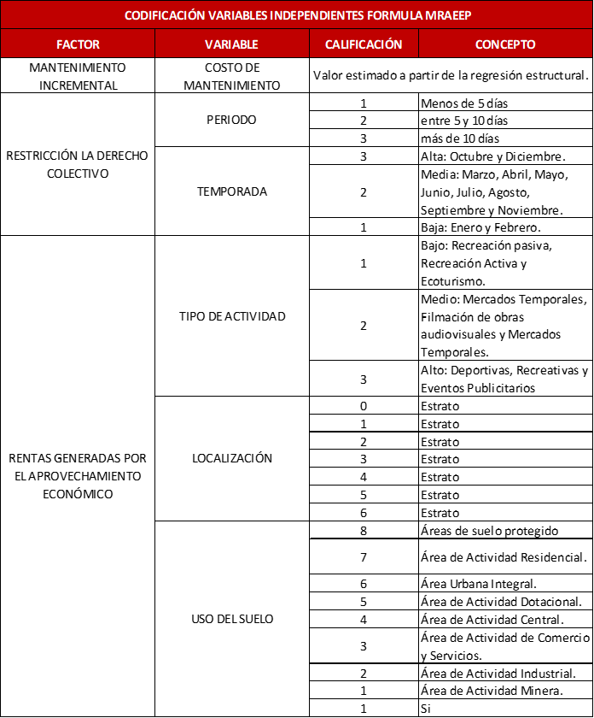



Cabe destacar, que no todas las variables contenidas en el cuadro anterior contenían la información necesaria que permitiera ser ingresada al modelo. En este sentido, se seleccionaron las variables que presentaban información completa para ser incorporadas en una primera modelación (valor de las ZHG, estrato, uso del suelo y tipo de espacio público).

En total, el modelo de retribución inicial por aprovechamiento económico se propuso con un total de cinco variables independientes y un factor constante denominado UBAE.

* + 1. **Fórmula de retribución y desarrollo de factores:**

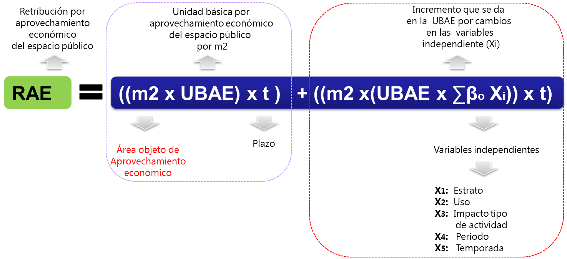

La retribución por aprovechamiento económico del espacio público (RAE) es el resultado de sumar el valor de los factores fijos y el valor de los factores variables. El primero, se deriva del producto entre el área objeto de aprovechamiento, que corresponde, y la unidad básica de aprovechamiento económico por m2 (UBAE), el segundo, resulta de multiplicar el área objeto de aprovechamiento, por el valor de la UBAE incluida su variabilidad (UBAE * ∑ βi Xi).



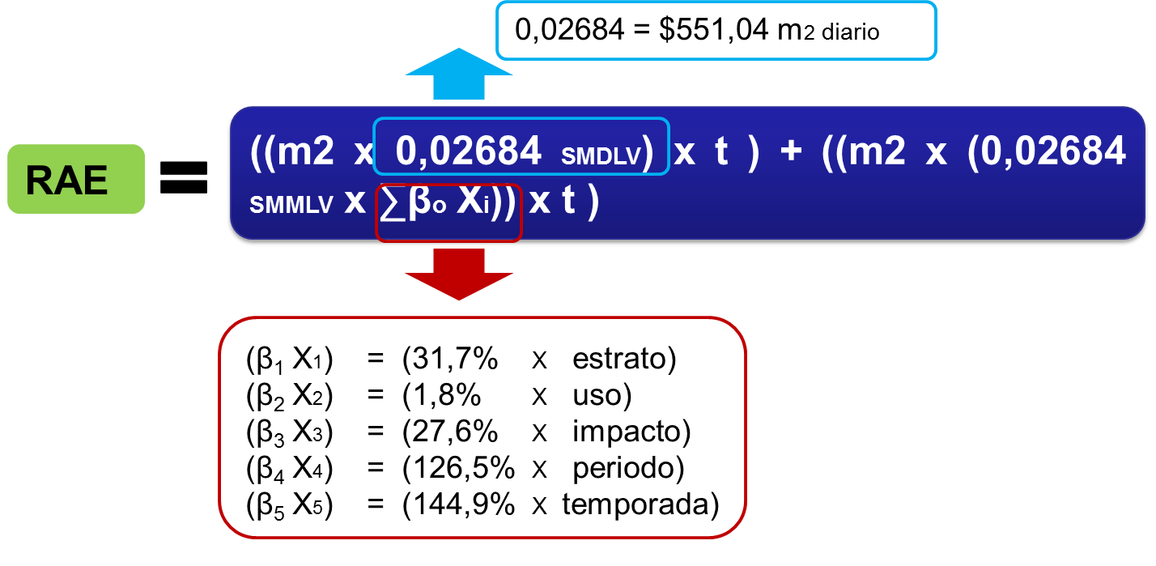

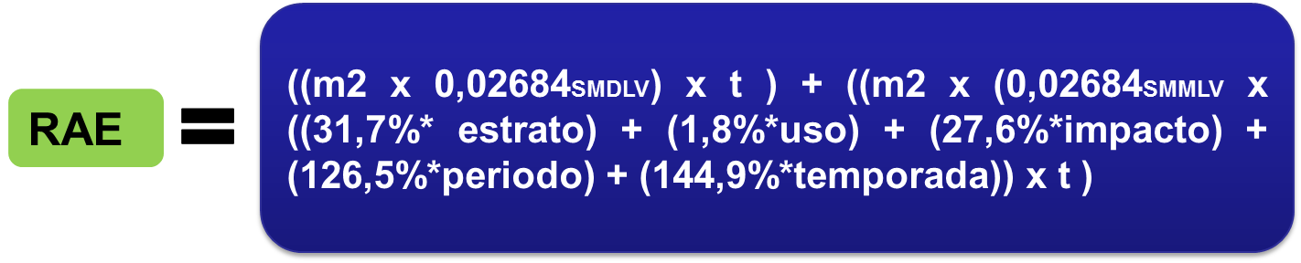

La fórmula de retribución por aprovechamiento económico del espacio público se elaboró con base en dos tipos de factores, fijos y variables:

**Factores Fijos:** Hace referencia al valor del mantenimiento incremental, el cual será entregado al administrador del espacio público. Su expresión general es:

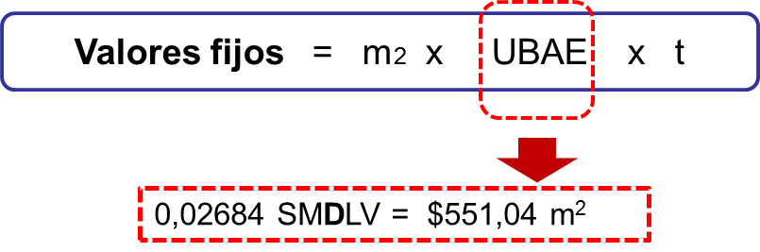

Donde,

la unidad básica de aprovechamiento económico **(UBAE),** se entiende como el costo básico del mantenimiento incremental del espacio público por metro cuadrado cuyo valor es 0,02684 SMMLV ($26.318 m2 mensual), en términos diarios corresponde $785.3 m2 diario o 0.02684 SMDLV, para el año 2020.

* **M2**, hace referencia al área objeto de aprovechamiento
* **t**, es el plazo o tiempo por el cual se presta para aprovechamiento económico el espacio público

**Factores Variables:** Determinan la variabilidad de la unidad básica de aprovechamiento, el valor producto de estos factores será entregado al gestor del espacio público. Su expresión general es:

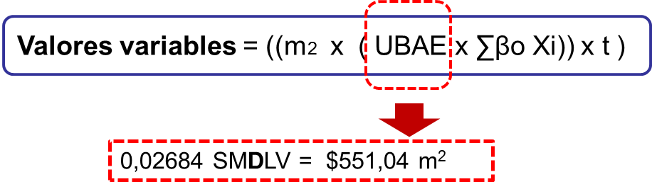

Donde,

* **Xi,** corresponde a los diferentes elementos que modifican positivamente el valor de la unidad básica de aprovechamiento económico (UBAE) y son:

X1, X2 y X3 Rentas generadas por las actividades de aprovechamiento económico del espacio público: son respectivamente X1 estrato, representado por la variable “est”, X2 uso del suelo, representado por la variable “uso” y X3 impacto tipo de actividad, representado por la variable “imp”. Categoriza los diferentes niveles de rentabilidad.

X4 y X5 Restricción del derecho colectivo: representado por las variables “per” y “temp”. Categoriza la forma en que se afecta el uso y disfrute del espacio público por periodo y temporada de ocupación, cuando se autoriza una actividad privada.

Los valores que cada una de las variables independiente pueden tomar son:

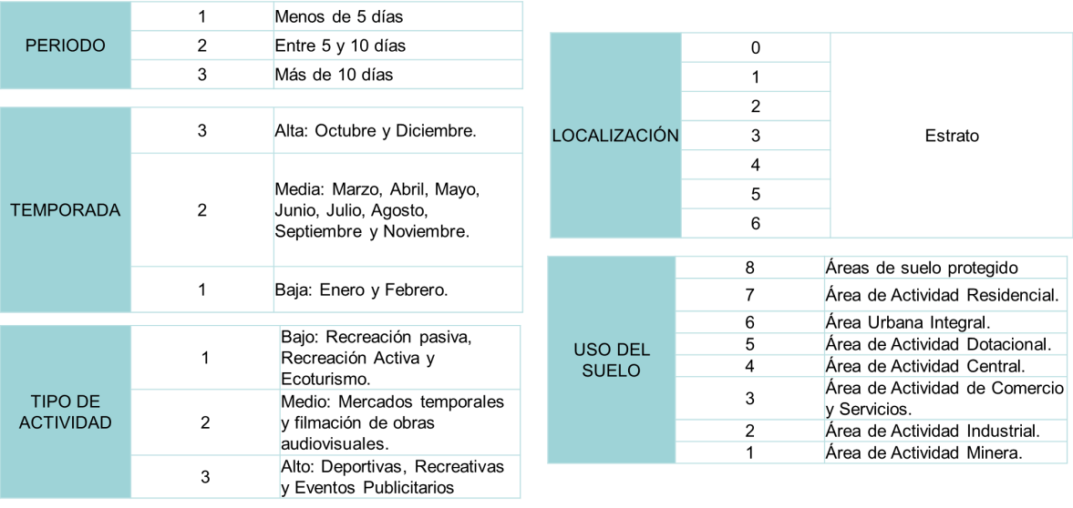

* **βo**, representa la variación de la UBAE causada por cada uno de los elementos (Xi), así:

β1 = 0,316. Muestra que por cada incremento de una unidad en el estrato la UBAE varía positivamente en un 31,7%.

β2 = 0,018. Indica que cada cambio en el tipo de uso implica que la UBAE crece en un 1,8%.

β3 = 0,276. Advierte que por cada tipo de la actividad a desarrollarse en el espacio público la UBAE se ajusta positivamente en un 27,6%.

β4 = 1,265. Cuando el plazo de préstamo del espacio público para aprovechamiento económico aumenta la UBAE crece en un 126,5%.

β5 = 1,449. Representa que entre mayor demanda del espacio público ocasiona un aumento de la UBAE en un 144,9%.

* **m2**, hace referencia al área objeto de aprovechamiento
* **t,** es el plazo o tiempo por el cual se presta para aprovechamiento económico el espacio público

El cobro por aprovechamiento económico del espacio público tiene por objeto corregir las externalidades negativas generadas por su uso en actividades con motivación económica. En este sentido, la formula desarrolla un cobro progresivo, que es más alto en las zonas de la ciudad con un mayor precio del suelo y cuando se realizan actividades de mayor impacto.

Con estos códigos y el porcentaje de participación que tiene cada variable dentro de la fórmula de retribución, se estima el valor de la retribución.

1. Si corresponde a una actividad de Alta o Media complejidad de acuerdo a la clasificación que el IDIGER realice.
2. Este referente lo da la Unidad Administrativa Especial de Catastro Distrital
3. Los porcentajes seleccionados se basan en los diferentes estudios nacionales e internacionales que precisamente encuentran que el valor del espacio público representa entre el 5% y 10% de una propiedad.